мИНОБРНАУКИ РОССИИ
Санкт-Петербургский государственный
электротехнический университет
«ЛЭТИ» им. В.И. Ульянова (Ленина)
Кафедра МО ЭВМ

отчет
по лабораторной работе №1
по дисциплине «Операционные системы»
Тема: Исследование структур загрузочных модулей

Студент гр. 9383 |  | Звега А.Р.
Преподаватель |  | Ефремов М.А.

Санкт-Петербург
2020

Цель работы.
Исследование различий в структурах исходных текстов модулей типов .СОМ и .ЕХЕ, структур файлов загрузочных модулей и способов их загрузки в основную память.

Задание.
1. Напишите текст исходного .СОМ модуля, который определяет тип РС и версию системы.
2. Напишите текст исходного .ЕХЕ модуля, который выполняет те же функции, что и модуль в Шаге 1 и постройте и отладьте его. Таким образом, будет получен «хороший» .ЕХЕ.
3. Сравните исходные тексты для .СОМ и .ЕХЕ модулей. Ответьте на контрольные вопросы «Отличия исходных текстов СОМ и ЕХЕ программ».
4. Запустите FAR и откройте (F3/F4) файл загрузочного модуля .СОМ и файл «плохого» .ЕХЕ в шестнадцатеричном виде. Затем откройте (F3/F4) файл загрузочного модуля «хорошего» .ЕХЕ и сравните его с предыдущими файлами. Ответьте на контрольные вопросы «Отличия форматов файлов СОМ и ЕХЕ модулей».
5. Откройте отладчик TD.EXE и загрузите .СОМ. Ответьте на контрольные вопросы «Загрузка СОМ модуля в основную память». Представьте в отчете план загрузки модуля .СОМ в основную память.
6. Откройте отладчик TD.EXE и загрузите «хороший» .ЕХЕ. Ответьте на контрольные вопросы «Загрузка «хорошего» ЕХЕ модуля в основную память».
7. Оформление отчета в соответствии с требованиями. В отчете необходимо привести скриншоты. Для файлов их вид в шестнадцатеричном виде, для загрузочных модулей – в отладчике.

Выполнение работы.
Шаг 1. На языке ассемблера был написан исходный код модуля COM определяющий тип PC и версию системы(Рисунок 1). Кроме этого был получен «плохой» EXE модуль, полученный из исходного кода для COM модуля(Рисунок 2).

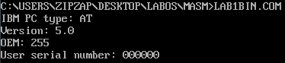
Рисунок 1: результат работы COM

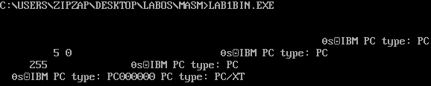
Рисунок 2: результат работы „плохого“ EXE
Шаг 2. Был написан исходный код EXE модуля, который выполняет те же функции что и COM модуль(Рисунок 3).

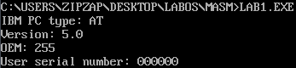
Рисунок 3: результат работы „хорошего“ EXE
Вопросы к шагу 3. «Отличия исходных текстов СОМ и ЕХЕ программ».

1. Сколько сегментов должна содержать COM-программа?
COM-программа ограничена размером одного сегмента, так как данные и код находятся в одном сегменте, стек же устанавливается на последнюю ячейку сегмента.
2. Сколько сегментов должна содержать EXE-программа?
EXE-программа должна содержать один сегмент или больше.
3. Какие директивы должны обязательно быть в тексте COM-программы?
Обязательно должна быть директива org100h, так как в DOS первые 256 байт занимает PSP. Директивой ASSUME нужно связать сегменты данных и кода в один сегмент.
4. Все ли форматы команд можно использовать в COM-программе?
Нельзя использовать команды вида mov <регистр>, seg <имя сегмента>. Так как в COM-программе нет таблицы настроек, в которой содержится описание адресов, зависящих от размещения загрузочного модуля в оперативной памяти.
Шаг 4. Было выполнено сравнение файлов COM и EXE в шестнадцатеричном виде (см. Рисунки 4,5,6).
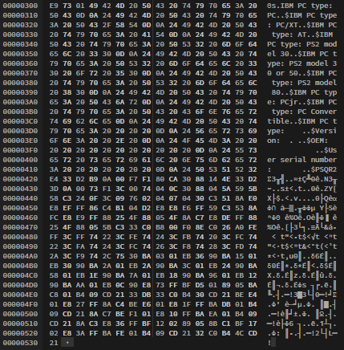
Рисунок 5: "плохой" EXE
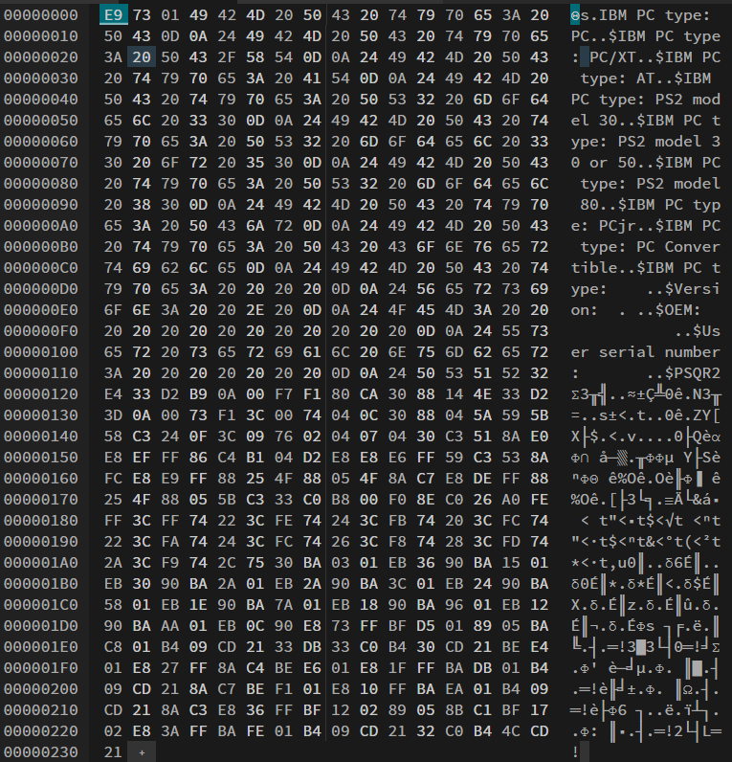
Рисунок 4: COM
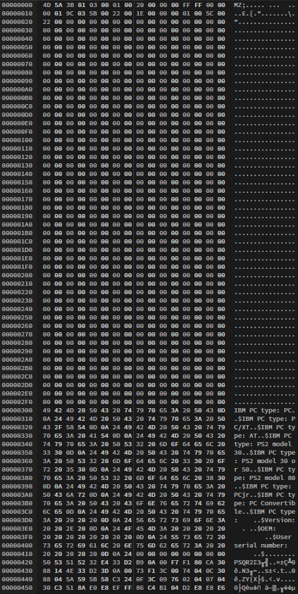
Рисунок 6: "хороший" EXE

Вопросы к шагу 4. «Отличия форматов файлов СОМ и ЕХЕ модулей».
1)Какова структура файла COM? С какого адреса располагается код?
Файл типа COM содержит команды и данные. Код располагается с адреса 0h.
2)Какова структура файла «плохого» EXE? С какого адреса располагается код? Что располагается с адреса 0?
Данные и код находятся в одном сегменте. Код расположен по адресу 300h. По адресу 0h располагается управляющая информация, заголовок и таблица настроек.
3)Какова структура файла «хорошего» EXE? Чем он отличается от файла «плохого» EXE?
Файл состоит из трех сегментов: стек, данные и код. У файла неограниченный размер. С 0h адреса расположен заголовок, после него идет таблица настроек. У «хорошего» EXE выделяется память под стек между PSP и кодом. PSP - 256 байтный блок, который содержится как в exe-файле, так и в com-файле. Различия: разделение сегментов и размер смещения (300h и 400h), так как в com-файлах отсутствует блок начальной загрузки и следовательно он занимает меньше места, чем exe-файл.

Вопросы к шагу 5. «Загрузка СОМ модуля в основную память».
1) Какой формат загрузки модуля COM? С какого адреса располагается код?
Сначала загружается PSP, затем код. Код располагается после PSP с адреса 100h.
2) Что располагается с адреса 0?
Располагается PSP(0h-100h).
3) Какие значения имеют сегментные регистры? На какие области памяти они указывают?
При загрузке сегментные регистры указывают на начало PSP.
4) Как определяется стек? Какую область памяти он занимает? Какие адреса?
В COM модуле стек создается автоматически и занимает всю область сегмента. Адреса расположены в диапазоне 0h-ffffh.

Вопросы к шагу 6. «Загрузка «хорошего» ЕХЕ модуля в основную память».
1) Как загружается «хороший» EXE? Какие значения имеют сегментные регистры?
Также как и COM. Сегментные регистры DS и ES устанавливаются на начало PSP, SS - на начало сегмента стека, CS — на начало сегмента команд.
2) На что указывают регистры DS и ES?
Сегментные регистры DS и ES указывают на начало PSP
3) Как определяется стек?
С помощью регистров SS и SP.
SS указывает на начало, а SS:SP на конец.
4) Как определяется точка входа?
Точка входа определяется директивой END + <метка или процедура>.

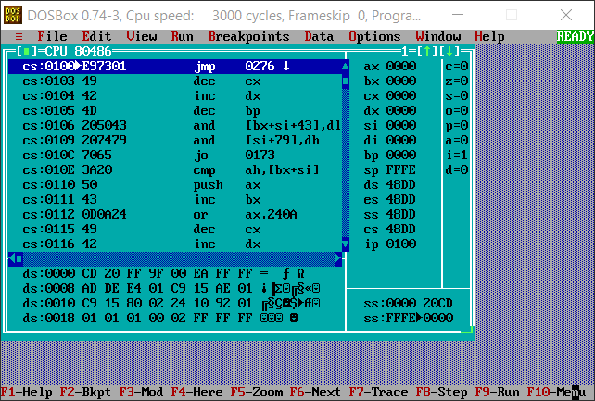
Рисунок 7: td lab1bin.com
Выводы.
Были исследованы различий в структурах исходных текстов модулей типов .СОМ и .ЕХЕ, структур файлов загрузочных модулей и способов их загрузки в основную память.
Приложение А
исходный код программ
Название файла: lab1bin.asm
TESTPC SEGMENT
ASSUME CS:TESTPC, DS:TESTPC, ES:NOTHING, SS:NOTHING
ORG 100H

START: JMP BEGIN

pc db 'IBM PC type: PC',0dh,0ah,'$'
pc_xt db 'IBM PC type: PC/XT',0dh,0ah,'$'
at db 'IBM PC type: AT',0dh,0ah,'$'
ps2_30 db 'IBM PC type: PS2 model 30',0dh,0ah,'$'
ps2_50_60 db 'IBM PC type: PS2 model 30 or 50',0dh,0ah,'$'
ps2_80 db 'IBM PC type: PS2 model 80',0dh,0ah,'$'
pcjr db 'IBM PC type: PCjr',0dh,0ah,'$'
pc_convertible db 'IBM PC type: PC Convertible',0dh,0ah,'$'
unknown db 'IBM PC type: ',0dh,0ah,'$'
version db 'Version: . ',0dh,0ah,'$'
oem db 'OEM: ',0dh,0ah,'$'
user_serial_number db 'User serial number: ',0dh,0ah,'$'

BYTE_TO_DEC PROC near
PUSH AX
PUSH CX
PUSH DX
XOR AH,AH
XOR DX,DX
MOV CX,10
loop_bd:
DIV CX
OR DL,30h
MOV [SI],DL
DEC SI
XOR DX,DX
CMP AX,10
JAE loop_bd
CMP AL,00h
JE End_l
OR aL,30h
MOV [SI],AL
end_l:
POP DX
POP CX
POP AX
RET
BYTE_TO_DEC ENDP

TETR_TO_HEX PROC near
AND AL,0Fh
CMP AL,09
JBE NEXT
ADD AL,07
NEXT: add AL,30h
RET
TETR_TO_HEX ENDP

BYTE_TO_HEX_HEX PROC near
PUSH CX
MOV AH,AL
CALL TETR_TO_HEX
XCHG AL,AH
MOV CL,4
SHR AL,CL
CALL TETR_TO_HEX
POP CX
RET
BYTE_TO_HEX ENDP

WRD_TO_HEX PROC near
PUSH BX
MOV BH,AH
CALL BYTE_TO_HEX
MOV [DI],AH
DEC DI
MOV [DI],AL
DEC DI
MOV AL,BH
CALL BYTE_TO_HEX
MOV [DI],AH
DEC DI
MOV [DI],AL
POP BX
RET
WRD_TO_HEX ENDP

BEGIN:
XOR ax,ax
MOV ax,0f000h
MOV es,ax
MOV al,es:[0fffeh]

CMP al,0ffh
JE Label_pc
CMP al,0feh
JE Label_pc_xt
CMP al,0fbh
JE Label_pc_xt
CMP al,0fch
JE Label_at
CMP al,0fah
JE Label_ps2_30
CMP al,0fch
JE Label_ps2_50_60
CMP al,0f8h
JE Label_ps2_80
CMP al,0fdh
JE Label_pcjr
CMP al,0f9h
JE Label_pc_convertible
JNE label_unknown

label_pc:
MOV dx,offset pc
JMP print_version
label_pc_xt:
MOV dx,offset pc_xt
JMP print_version
label_at:
MOV dx,offset at
JMP print_version
label_ps2_30:
MOV dx,offset ps2_30
JMP print_version
label_ps2_50_60:
MOV dx,offset ps2_50_60
JMP print_version
label_ps2_80:
MOV dx,offset ps2_80
JMP print_version
label_pcjr:
MOV dx,offset pcjr
JMP print_version
labeL_PC_convertible:
MOV dx,offset pc_convertible
JMP print_version
label_unknown:
CALL BYTE_TO_HEX
MOV di, offset unknown+13
MOV [di], ax
MOV dx,offset unknown

print_version:
MOV ah,09h
INT 21h

XOR bx, bx
XOR ax, ax
MOV ah, 30h
INT 21h

MOV si, offset version+9
CALL BYTE_TO_DEC

MOV al, ah
MOV si, offset version+11
CALL BYTE_TO_DEC

MOV dx, offset version
MOV ah,09h
INT 21h

MOV al, bh
MOV si, offset oem+7
CALL BYTE_TO_DEC

MOV dx, offset oem
MOV ah,09h
INT 21h

MOV al, bl
CALL BYTE_TO_HEX

MOV di, offset user_serial_number+20
MOV [di], ax

MOV ax, cx
MOV di, offset user_serial_number+25
CALL WRD_TO_HEX

MOV dx, offset user_serial_number
MOV ah,09h
INT 21h

exit:
XOR al,al
MOV ah,4ch
INT 21h
TESTPC ENDS
END START

Название файла: lab1.asm
AStack SEGMENT STACK
DW 128 DUP(?)
AStack ENDS

DATA SEGMENT
pc db 'IBM PC type: PC',0dh,0ah,'$'
pc_xt db 'IBM PC type: PC/XT',0dh,0ah,'$'
at db 'IBM PC type: AT',0dh,0ah,'$'
ps2_30 db 'IBM PC type: PS2 model 30',0dh,0ah,'$'
ps2_50_60 db 'IBM PC type: PS2 model 30 or 50',0dh,0ah,'$'
ps2_80 db 'IBM PC type: PS2 model 80',0dh,0ah,'$'
pcjr db 'IBM PC type: PCjr',0dh,0ah,'$'
pc_convertible db 'IBM PC type: PC Convertible',0dh,0ah,'$'
unknown db 'IBM PC type: ',0dh,0ah,'$'
version db 'Version: . ',0dh,0ah,'$'
oem db 'OEM: ',0dh,0ah,'$'
user_serial_number db 'User serial number: ',0dh,0ah,'$'
DATA ENDS

CODE SEGMENT
ASSUME CS:CODE, DS:DATA, SS:AStack

BYTE_TO_DEC PROC near
PUSH AX
PUSH CX
PUSH DX
XOR AH,AH
XOR DX,DX
MOV CX,10
loop_bd:
DIV CX
OR DL,30h
MOV [SI],DL
DEC SI
XOR DX,DX
CMP AX,10
JAE loop_bd
CMP AL,00h
JE end_l
OR AL,30h
MOV [SI],AL
end_l:
POP DX
POP CX
POP AX
RET
BYTE_TO_DEC ENDP

TETR_TO_HEX PROC near
AND AL,0Fh
CMP AL,09
JBE NEXT
ADD AL,07
NEXT: add AL,30h
RET
TETR_TO_HEX ENDP

BYTE_TO_HEX PROC near
PUSH CX
MOV AH,AL
CALL TETR_TO_HEX
XCHG AL,AH
MOV CL,4
SHR AL,CL
CALL TETR_TO_HEX
POP CX
RET
BYTE_TO_HEX ENDP

WRD_TO_HEX PROC near
PUSH BX
MOV BH,AH
CALL BYTE_TO_HEX
MOV [DI],AH
DEC DI
MOV [DI],AL
DEC DI
MOV AL,BH
CALL BYTE_TO_HEX
MOV [DI],AH
DEC DI
MOV [DI],AL
POP BX
RET
WRD_TO_HEX ENDP

Main PROC FAR
MOV ax, DATA
MOV ds, ax

XOR ax,ax
MOV ax,0f000h
MOV es,ax
MOV al,es:[0fffeh]

CMP al,0ffh
JE label_pc
CMP al,0feh
JE label_pc_xt
CMP al,0fbh
JE label_pc_xt
CMP al,0fch
JE label_at
CMP al,0fah
JE label_ps2_30
CMP al,0fch
JE label_ps2_50_60
CMP al,0f8h
JE label_ps2_80
CMP al,0fdh
JE label_pcjr
CMP al,0f9h
JE label_pc_convertible
JNE label_unknown

label_pc:
MOV dx,offset pc
JMP print_ibm_pc_version
label_pc_xt:
MOV dx,offset pc_xt
JMP print_ibm_pc_version
label_at:
MOV dx,offset at
JMP print_ibm_pc_version
label_ps2_30:
MOV dx,offset ps2_30
JMP print_ibm_pc_version
label_ps2_50_60:
MOV dx,offset ps2_50_60
JMP print_ibm_pc_version
label_ps2_80:
MOV dx,offset ps2_80
JMP print_ibm_pc_version
label_pcjr:
MOV dx,offset pcjr
JMP print_ibm_pc_version
label_pc_convertible:
MOV dx,offset pc_convertible
JMP print_ibm_pc_version
label_unknown:
CALL BYTE_TO_HEX
MOV di, offset unknown+13
MOV [di], ax
MOV dx,offset unknown

print_ibm_pc_version:
MOV ah,09h
INT 21h

XOR bx, bx
XOR ax, ax
MOV ah, 30h
INT 21h

MOV si, offset version+9
CALL BYTE_TO_DEC

MOV al, ah
MOV si, offset version+11
CALL BYTE_TO_DEC

MOV dx, offset version
MOV ah,09h
INT 21h

MOV al, bh
MOV si, offset oem+7
CALL BYTE_TO_DEC

MOV dx, offset oem
MOV ah,09h
INT 21h

MOV al, bl
CALL BYTE_TO_HEX

MOV di, offset user_serial_number+20
MOV [di], ax

MOV ax, cx
MOV di, offset user_serial_number+25
CALL WRD_TO_HEX

MOV dx, offset user_serial_number
MOV ah,09h
INT 21h

exit:
XOR al,al
MOV ah,4ch
INT 21h

Main ENDP
CODE ENDS
END Main

